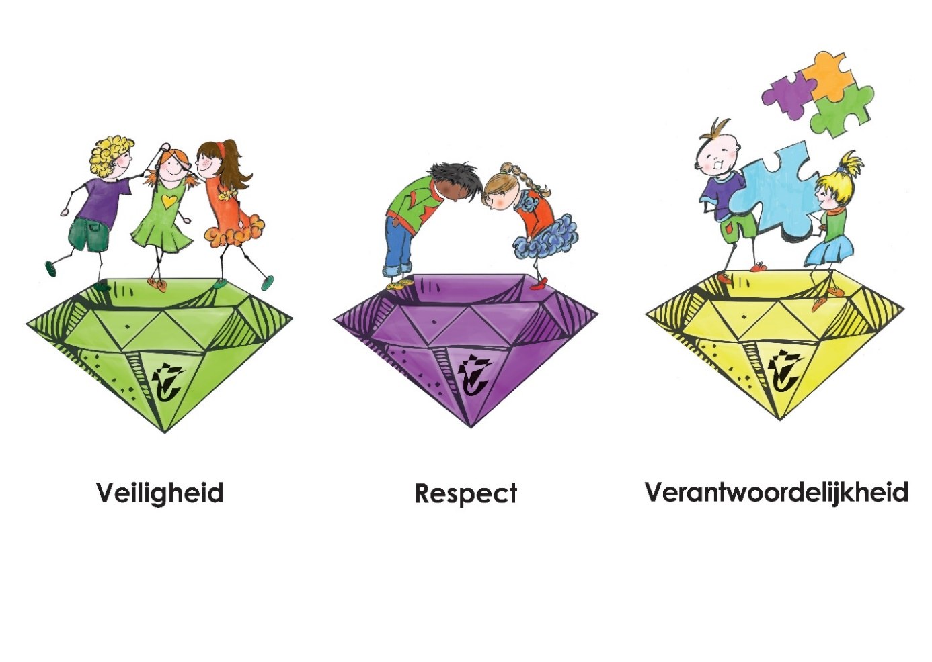
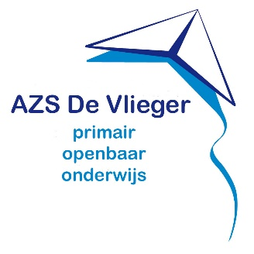

Het veiligheidsplan AZS De Vlieger
Het beleid t.a.v. de fysieke, psychische en sociale veiligheid van kinderen en teamleden binnen onze school.
AZS De Vlieger
Deventerweg 83 Het veiligheidsplan

AZS De
Voorwoord
De Vlieger is een AZS (Asielzoekersschool). AZS de Vlieger heeft de zorgplicht voor de kinderen in de leeftijdscategorie 4-12 jaar van het asielzoekerscentrum, Harderwijk, de taalklaskinderen en de vluchtelingen vanuit Oekraine die verblijven in Harderwijk of Ermelo. De kinderen verblijven van een paar maanden tot soms 1 jaar op onze school.

Vanaf 1 augustus 2015 is de wet ‘sociale veiligheid’ op school aangenomen. In deze wet is opgenomen dat scholen een inspanningsverplichting hebben om een sociaal veilige schoolomgeving te realiseren.

Belangrijkste drie punten uit de wet voor de school:
1. Expliciete verantwoordelijkheid voor het voeren van sociaal veiligheidsbeleid. We moeten actief laten zien wat we op dit gebied doen.
2. Verplichte monitoring van de veiligheidsbeleving van leerlingen.
3. Beleggen van de volgende taken bij 2 personen: een vast contactpersoon voor leerlingen en ouders en een coördinator van het anti-pestbeleid.

Dit gaan we beschrijven in het veiligheidsplan. We volgen daarbij de indeling die vanuit de Stichting School & Veiligheid van de PO-raad wordt aangereikt:
1. Gezamenlijk ontwikkelen en kennis hebben van visie, kernwaarden, doelen, regels en afspraken;
2. Inzicht in veiligheidsbeleving, incidenten en mogelijke risico's; audits en monitoring;
3. Scheppen van voorwaarden, beleggen van taken, samenwerken met ouders en externe partners;
4. Positief pedagogisch handelen; ondersteunende houding, voorbeeldgedrag, verbindende relaties;
5. Preventieve activiteiten en programma's in de school, gericht op leerlingen, ouders en personeel;
6. Signaleren en effectief handelen bij signalen, grensoverschrijdend gedrag en incidenten;
7. Borging door een continu en cyclisch proces, ingebed in de totale pedagogische aanpak en schoolontwikkeling veiligheid.

Zaken als een ontruimingsplan, brandmelders, blusmaterialen, registratiesystemen t.b.v. de veiligheid en een goed, regelmatig geüpdatet veiligheidsplan zijn hierbij ook essentieel.

Veiligheid vormt ook binnen het pedagogisch klimaat van onze school een belangrijk speerpunt. Enerzijds wordt hieraan aandacht besteed door uit te gaan van de onderlinge verschillen tussen kinderen en deze voortdurend te respecteren en anderzijds wil onze school ook de fysieke en emotionele veiligheid van de kinderen en medewerkers bewaken door met duidelijke en voorspelbare structuren te werken. De structuur is geen doel maar vooral een veelomvattend middel dat gericht dient te zijn op het herkenbaar inrichten van de onderwijsleeromgeving van de kinderen. Zo zijn er duidelijke structuren aanwezig wat betreft regels en afspraken op school en in de groep.
Inhoudsopgave
Binnen de teamsomgeving staat altijd de laatst bijgewerkte versie online.
Document | teams | kanaal | map
Schoolgids | De Vlieger | directie | schoolgids
Schoolgids bijlage | De Vlieger | instroom | Intake documenten
Ontruimingsplan | De Vlieger | directie | ontruimingsplan en overig
Arboplan | De Vlieger | directie | RI&E
Gedrag- en pestprotocol | De Vlieger | sociaal emotioneel | officiële documenten
Meldcode | De Vliegers | Sociaal emotioneel | officiele documenten
KickFit! | De Vlieger | Sociaal emotioneel | KickFit!
SOP | De Vlieger | zorg & begeleiding | zorgdocumenten
Beleidsplan t.a.v. zorg | De Vlieger | zorg & begeleiding | zorgdocumenten
Rapporten | De Vlieger | Zorg & begeleiding | rapport
Burgerschap | De Vlieger | NPO | -
Ouderbetrokkenheid | De Vlieger | Ouderbetrokkenheid | -
Convenanten | De Vlieger | administratie | convenanten

Deventerweg 83
3843 GC Harderwijk
devlieger@stichtingproo.nl
devlieger@stichtingproo.nl

